Ребенок - главный пассажир!
«Ребенок - главный пассажир!»
Пусть услышит целый мир,
Ребёнок – главный пассажир!
Жизнь его ценна, ты знаешь,
Пристегнёшь – не потеряешь!

25 января 2021 года в нашей группе «Ягодка» прошло профилактическое мероприятие под лозунгом «Ребенок — главный пассажир!»
Главной целью мероприятия явилось привлечение внимания родителей к проблеме безопасности детей-пассажиров.
Проблема детской дорожной безопасности актуальна всегда. Особое опасение вызывает перевозка детей в салоне автомобиля. Не всегда родители используют детские удерживающие устройства и ремни безопасности, что зачастую, при ДТП, может привести к трагедии на дороге.
Самые важные пассажиры в вашем автомобиле - это дети: непредсказуемые, непоседливые, и для того, чтобы обеспечить им надёжность и комфорт, у каждого из родителей, у кого есть авто, должно быть автокресло.
В ходе данной акции воспитатели особое внимание уделяли проведению разъяснительной работы с родителями и вручали им листовки – обращения о целесообразности применения детских удерживающих устройств.
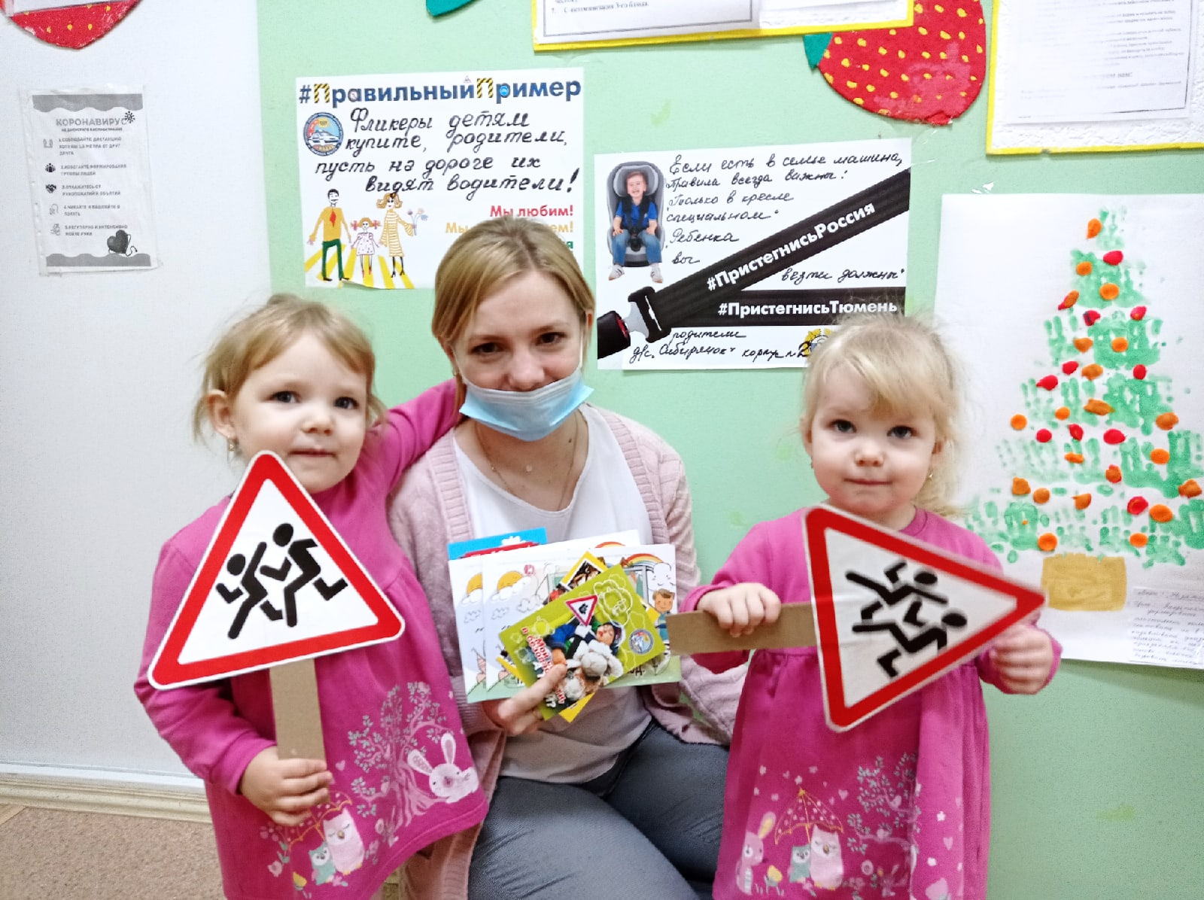
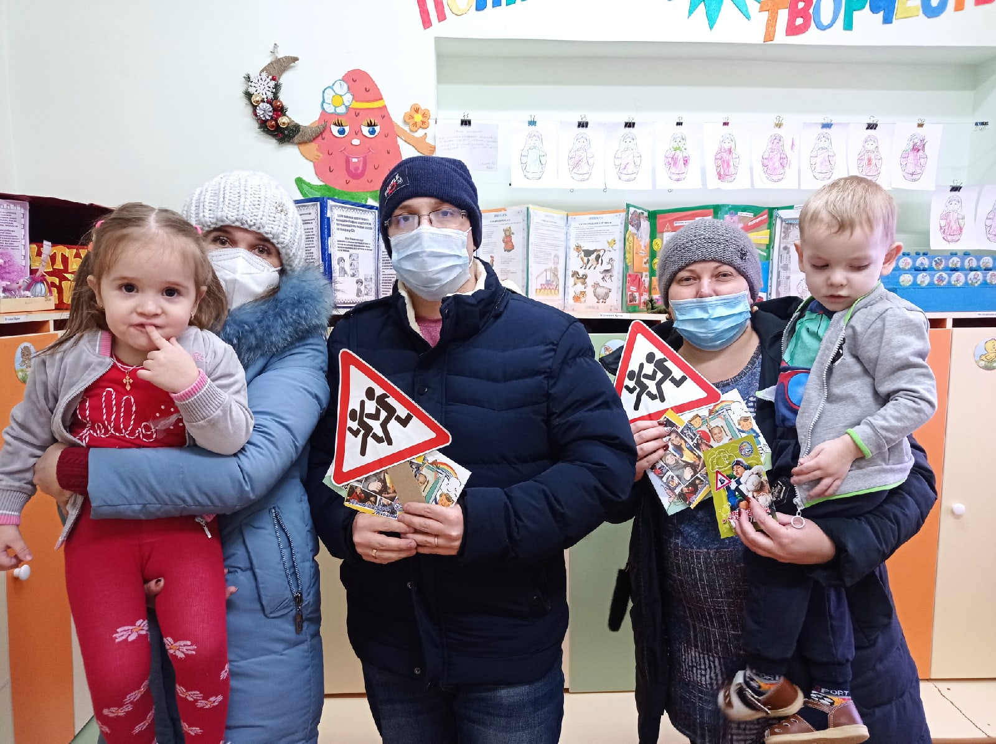

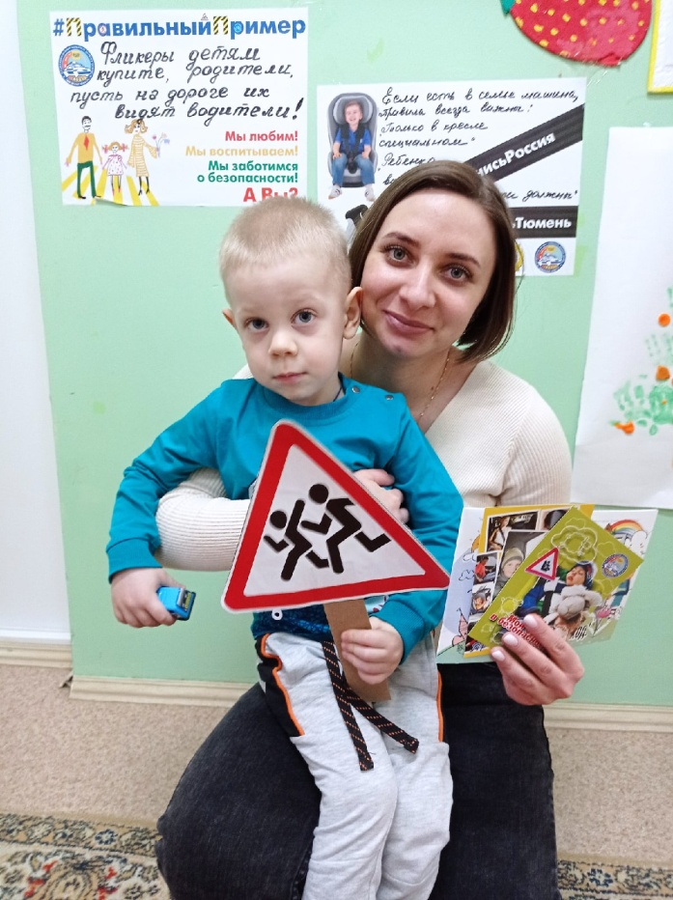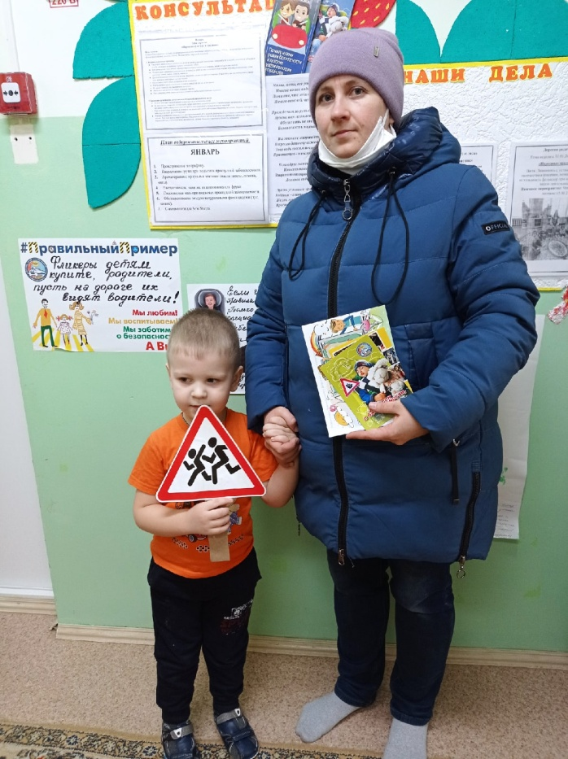

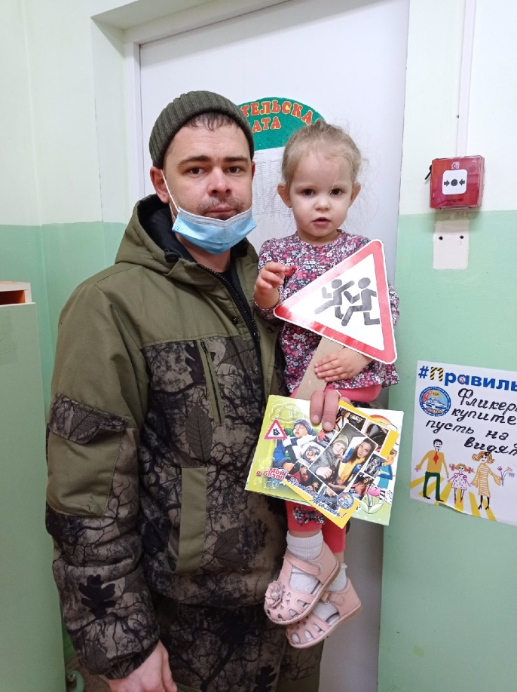
В нашей группе оформлен уголок «Дорога наша жизнь, но дороже детей нет ничего», организованы просмотры мультфильмов «Тетушка Сова и ПДД», в которых веселые герои учат детей самих соблюдать правила безопасности на дорогах.
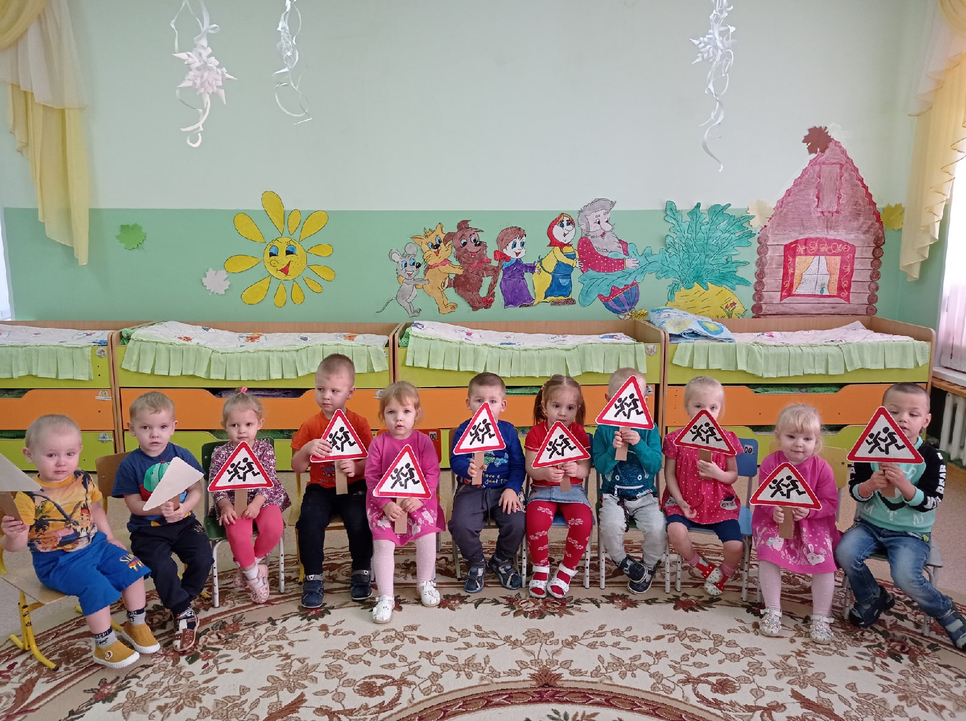

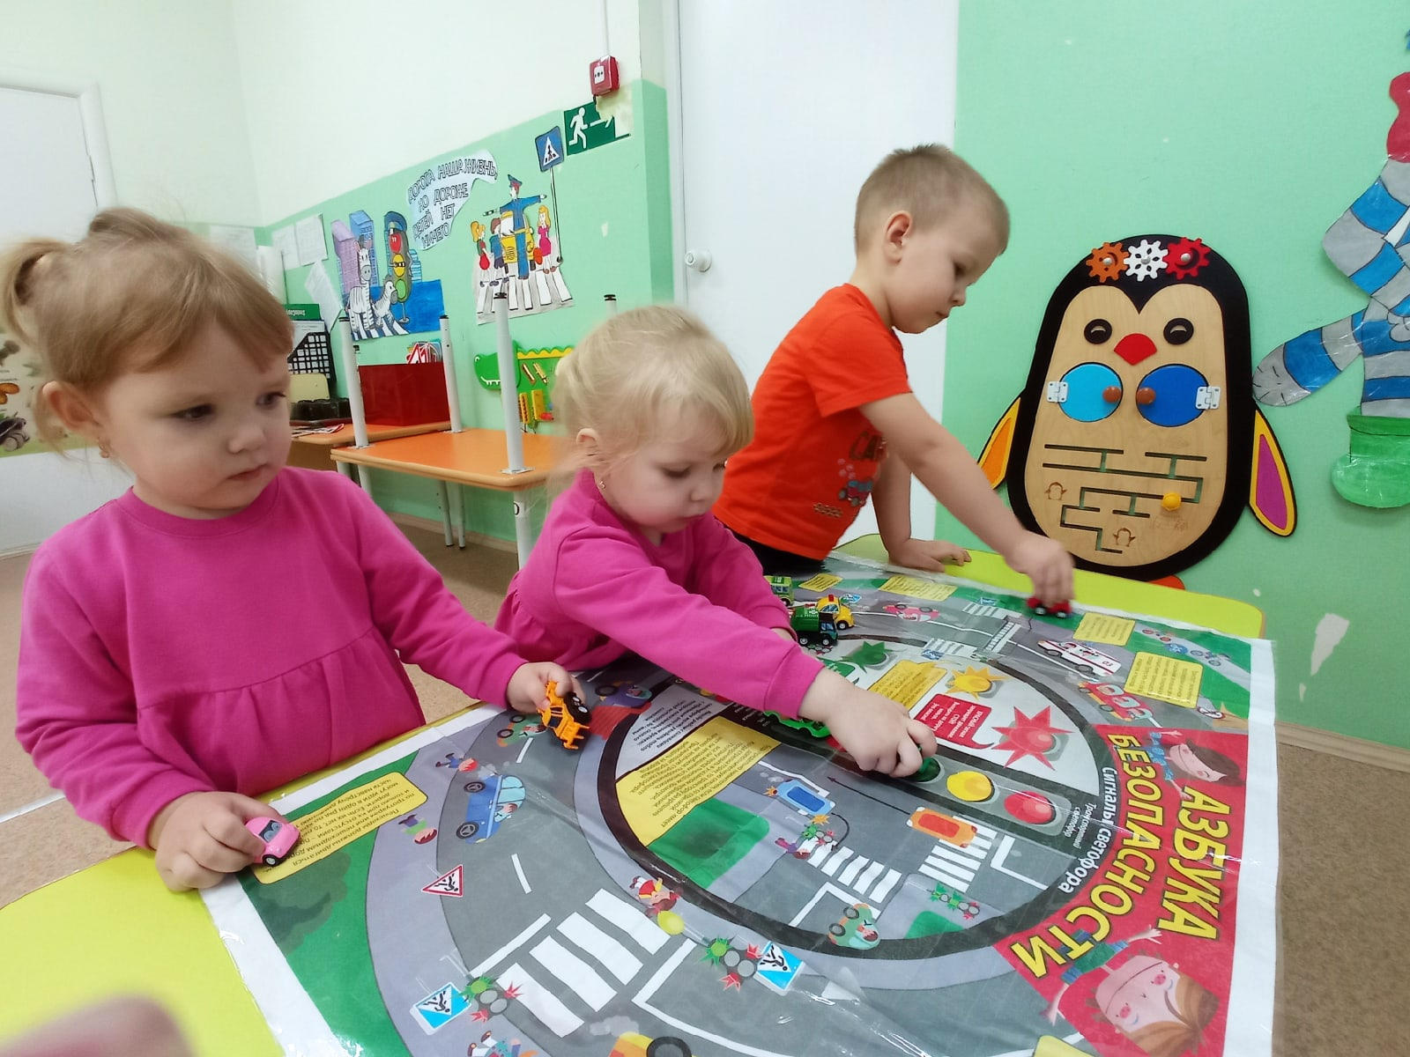

Хочется надеяться, что благодаря подобным мероприятиям, родители осознают всю ответственность за жизнь и здоровье юных участников дорожного движения и еще раз напомнить о том, что, сидя за рулем, водители отвечают не только за свою жизнь, но и за жизнь других людей.

Воспитатель Шишигина Юлия Александровна

